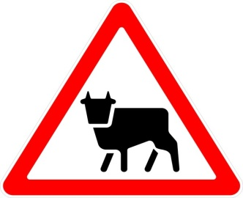
ПАМЯТКА О ПРАВИЛАХ ПРОГОНА
И ВЫПАСА СКОТА ВБЛИЗИ
ЖЕЛЕЗНОДОРОЖНЫХ ПУТЕЙ

- Категорически запрещается прогон скота через железнодорожный путь вне переездов, путепроводов и специально установленных для этих целей переходов.
- Лица, прогоняющие скот, не должны допускать нахождение его вне границ переезда, путепровода и особенно выхода скота на железнодорожный путь.
- Указания дежурных по переездам и других работников дистанции пути о порядке следования через переезды и переходы для прогона скота обязательны для всех лиц, занятых перегоном скота.
- Прогон скота через переезды и специально установленные для этого переходы, расположенные в одном уровне с железнодорожными путями, должен выполнятся с соблюдением следующих условий:
- прогон одиночных голов скота (не более двух на одного взрослого человека) должен выполнятся на поводу;
- стадо скота должно прогоняться при достаточном количестве погонщиков, исключающем возможность выхода скота на железнодорожный путь.
Два взрослых погонщика, лично убедившись в отсутствии приближающихся поездов на неохраняемом переезде или получив разрешение от дежурного по переезду на охраняемом переезде, выйти на путь, и встав с обеих сторон переезда, приступить к прогону скота.
В течение всего времени прогона скота два погонщика должны стоять на пути и следить за приближением поездов, а так же что бы скот не выходил за пределы переезда.
Прогнанный через путь скот должен быть удален на расстояние не менее 200 м от железнодорожного пути и иметь надежный надзор.
- Запрещается прогон скота не на поводу через переезды и переходы для прогона скота в одном уровне с железнодорожным путем в темное время суток, а так же в светлое время суток в условиях плохой видимости (туман, дождь и т.п.)
- При массовом перегоне скота через переезды или переходы для прогона скота (более 500 голов крупнорогатого скота) лица сопровождающие скот, обязаны заблаговременно уведомить об этом руководство дистанции пути для обеспечения условий прогона скота по месту нахождения переездов или переходов.
В соответствии со статьей 1064 «Гражданского кодекса РФ» от 26.01.1996 г. №14-ФЗ причиненный железной дороге вред подлежит возмещению в полном объеме лицом, причинившим вред, а нарушение правил выпаса скота вблизи железнодорожных путей (ФЗ от 22.06.2007 № 116-ФЗ) влечет наложение административного штрафа.

Бесконтрольность выпаса скота приводит не только к гибели животных, но и к тяжелым последствиям - сходам поездов, человеческим жертвам, материальному ущербу.

